5 октября в нашей школе прошёл день Самоуправления, приуроченный ко Дню учителя. Эта очень добрая традиция в честь праздника отдавать бразды правления в руки юных лидеров, которые, в свою очередь, смогут проявить свои лучшие качества. Попробовать себя в роли учителя захотелось многим!

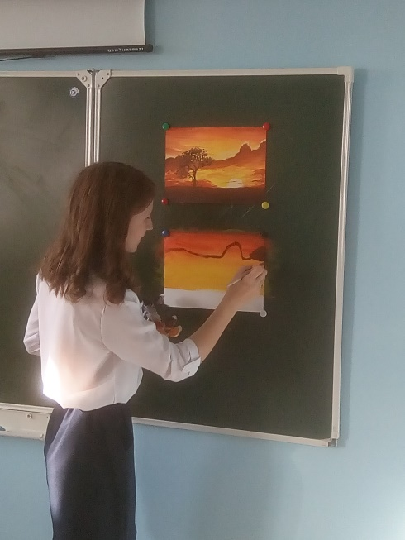 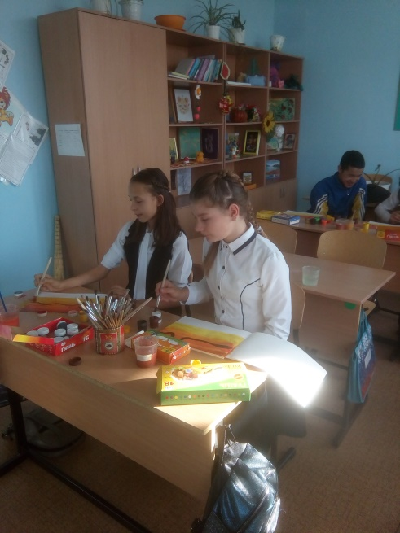 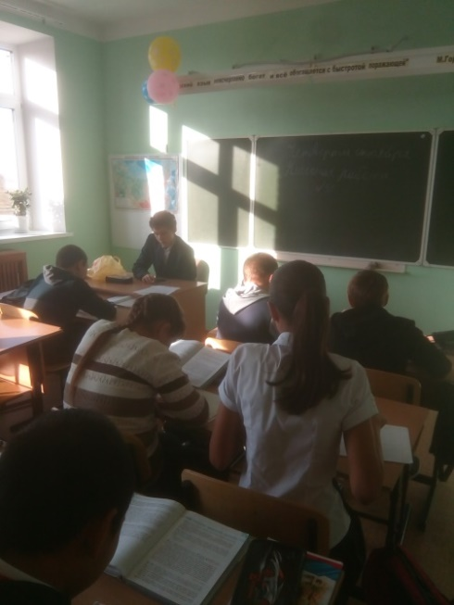 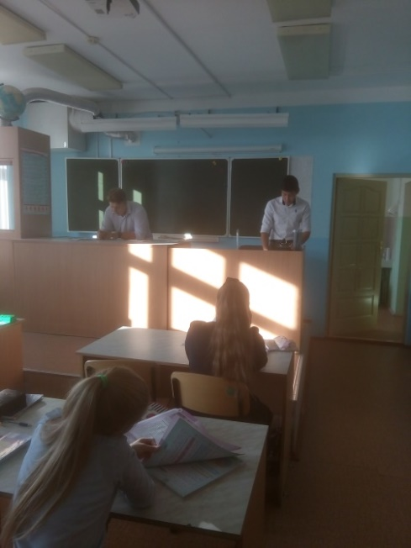

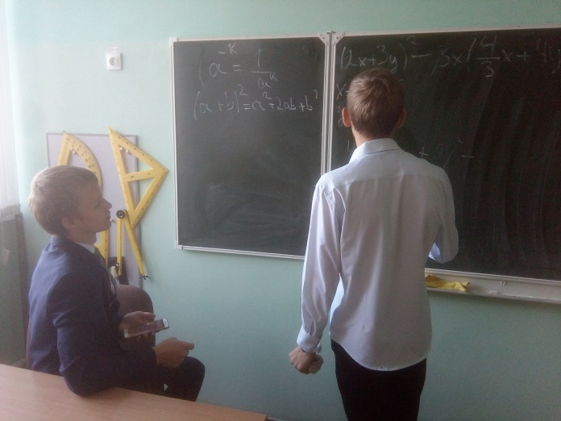 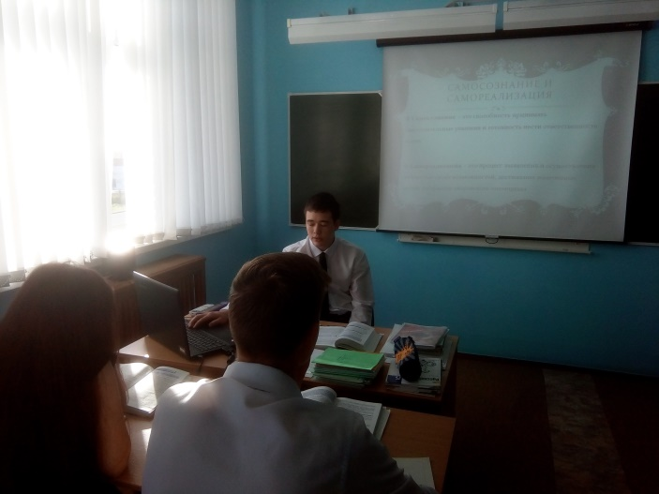 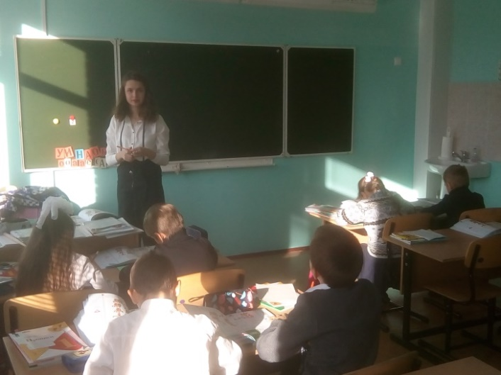

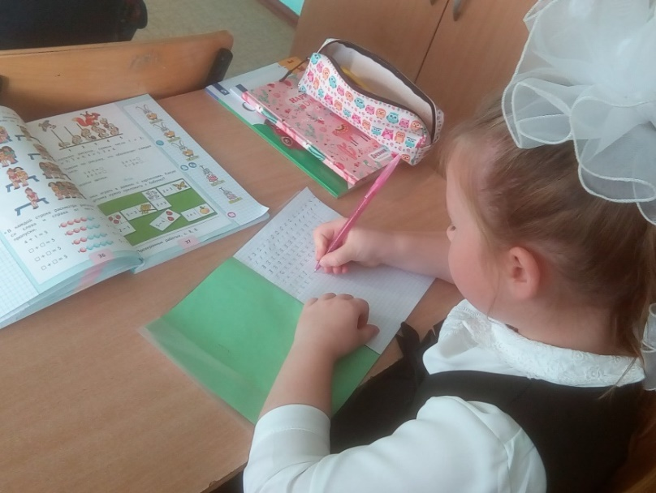 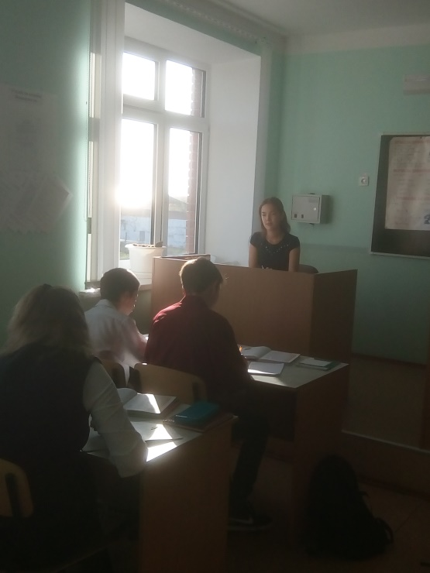 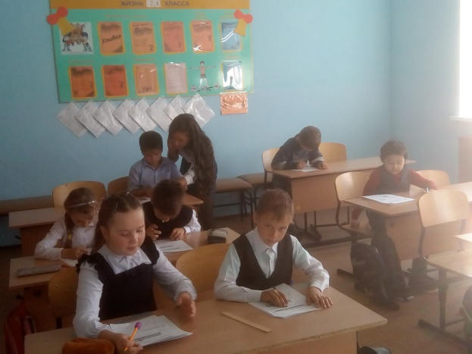

В этот день в школе учились не только дети, но и учителя. Для них был организован 12 класс. Учителя с радостью занимались на уроках, получили хорошие отметки.

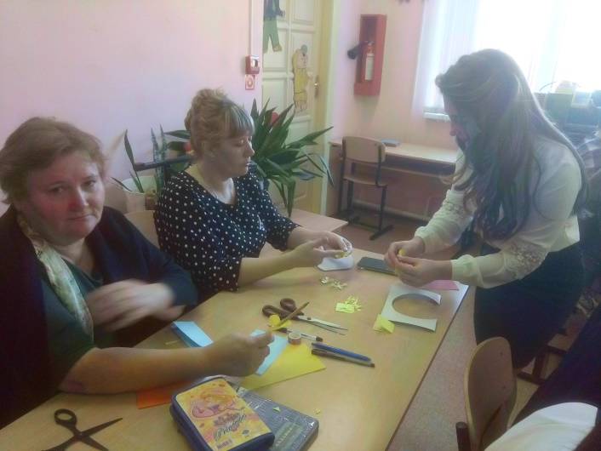 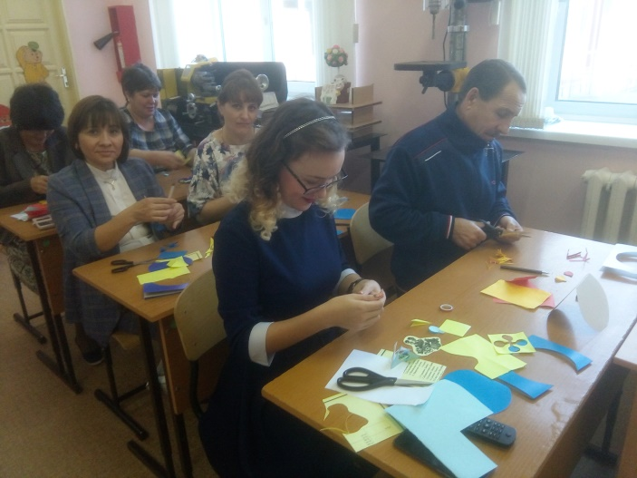

Уроки проводились в соответствии с расписанием, установленным на этот день. Ребята тщательно подготовились к урокам по всем согласованным темам. В этот день в школе была суматоха - горящие глаза «учителей», их восторженные рассказы, о том, как проходили уроки. В учительской тоже бурно шел обмен опытом. Ребята, заменявшие учителей, теперь не понаслышке знали, как тяжёл порой труд учителя, а учителя благодарили своих подопечных за предоставленный отдых. И если кто-то захочет переменить свои планы на поступление в педагогический институт, то у выпускников еще будет время для работы над данным вопросом. Ну, а интересные уроки в этот день завершились праздничным концертом, чествующим наших дорогих педагогов.

По старой доброй традиции 5 октября в день учителя приглашаются учителя – ветераны, Вот и в этом году они пришли в Зарословскую школу, где были встречены «живым коридором», организованным учащимися школы. Ребята встретили учителей громкими аплодисментами и поздравлениями.

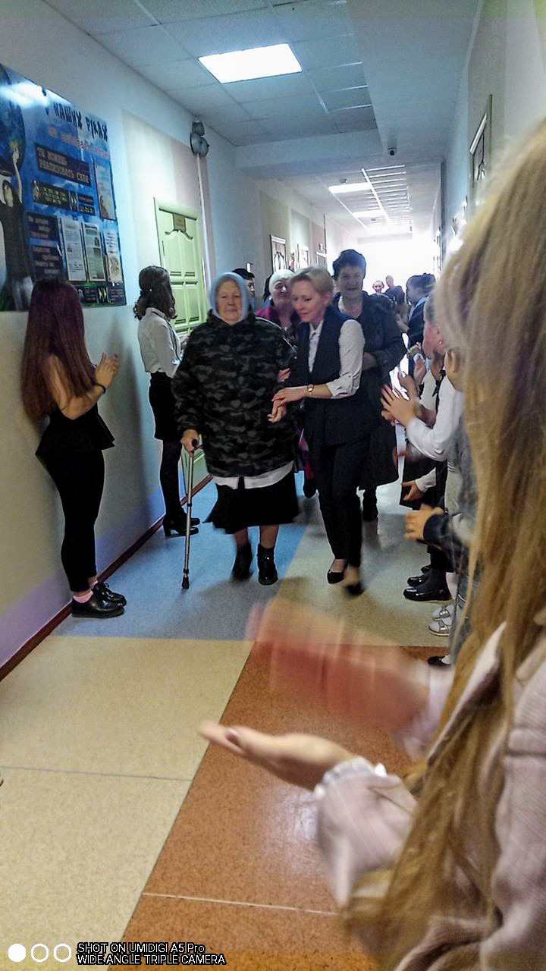 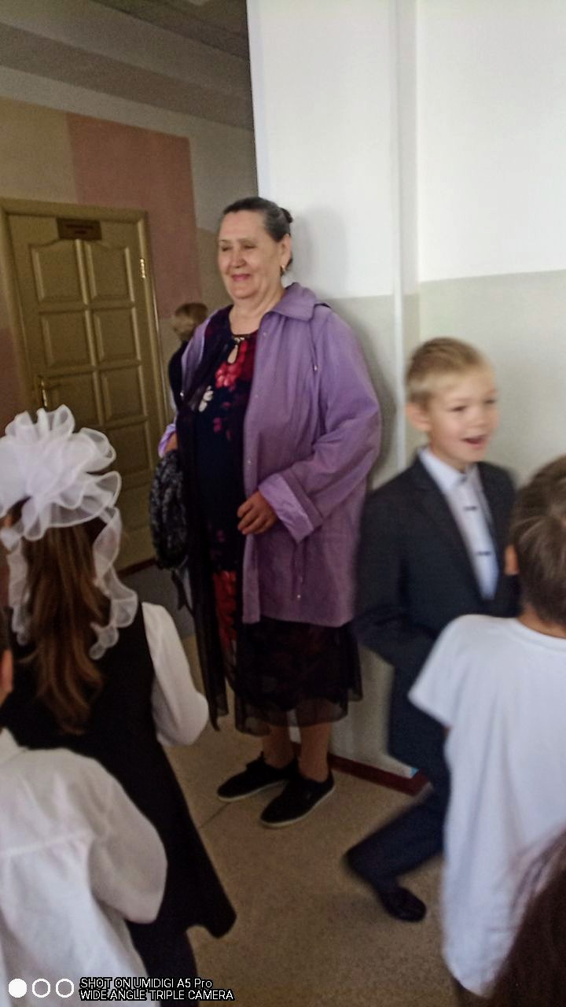 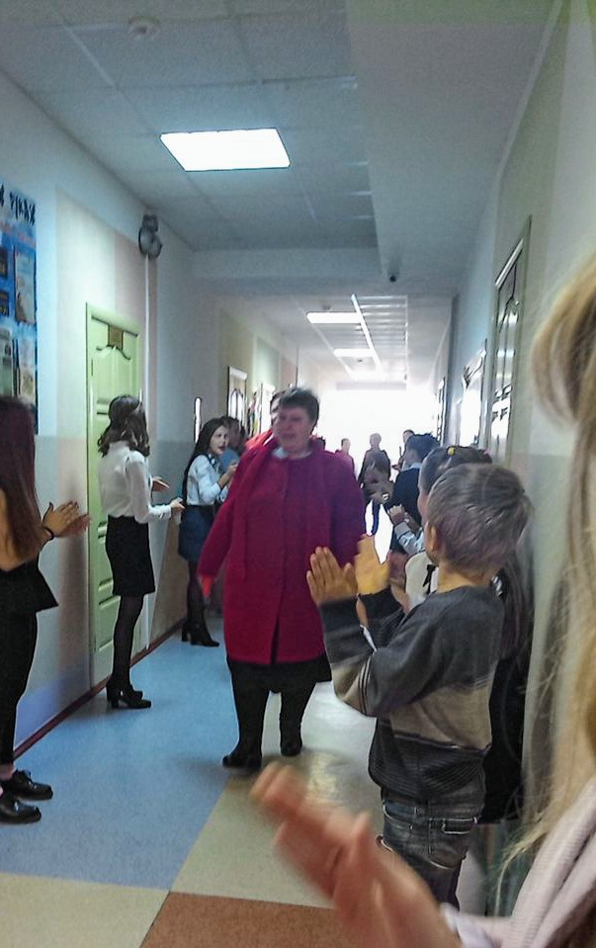

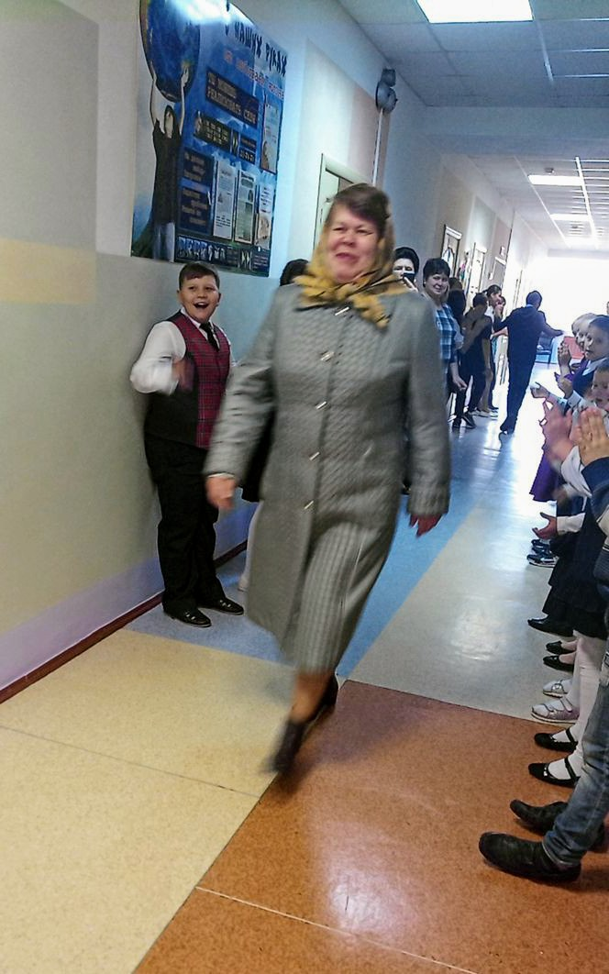 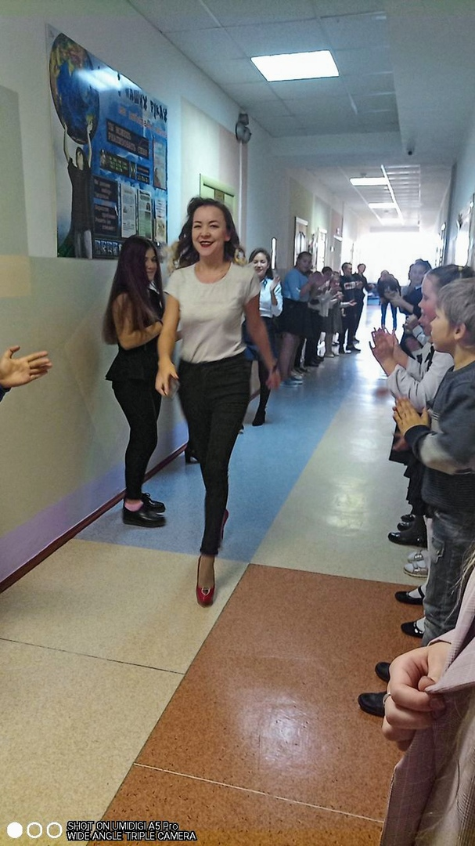

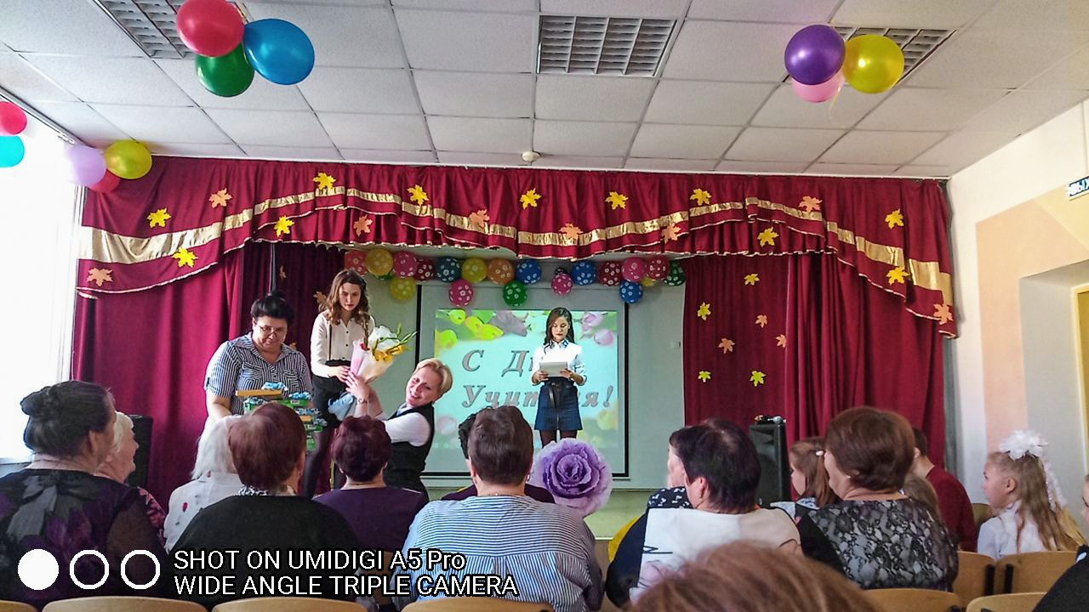

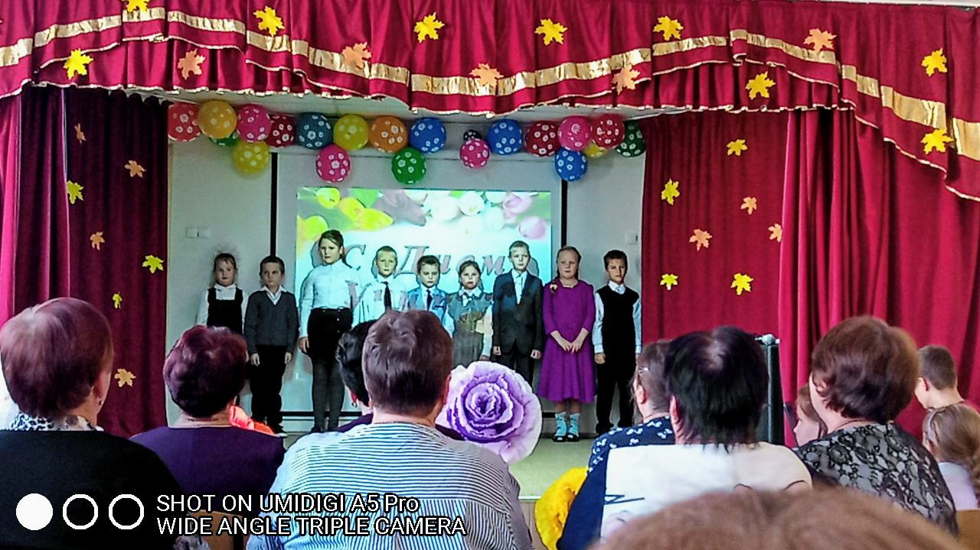 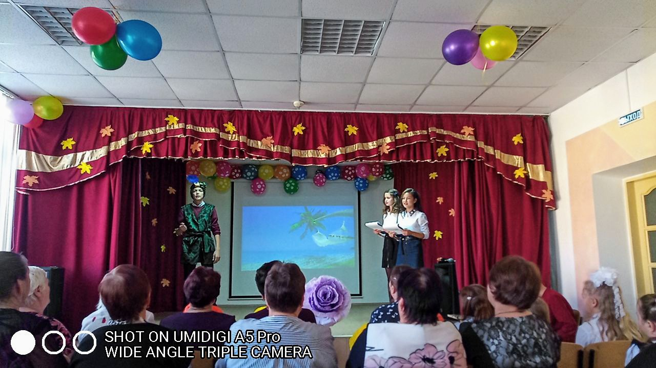

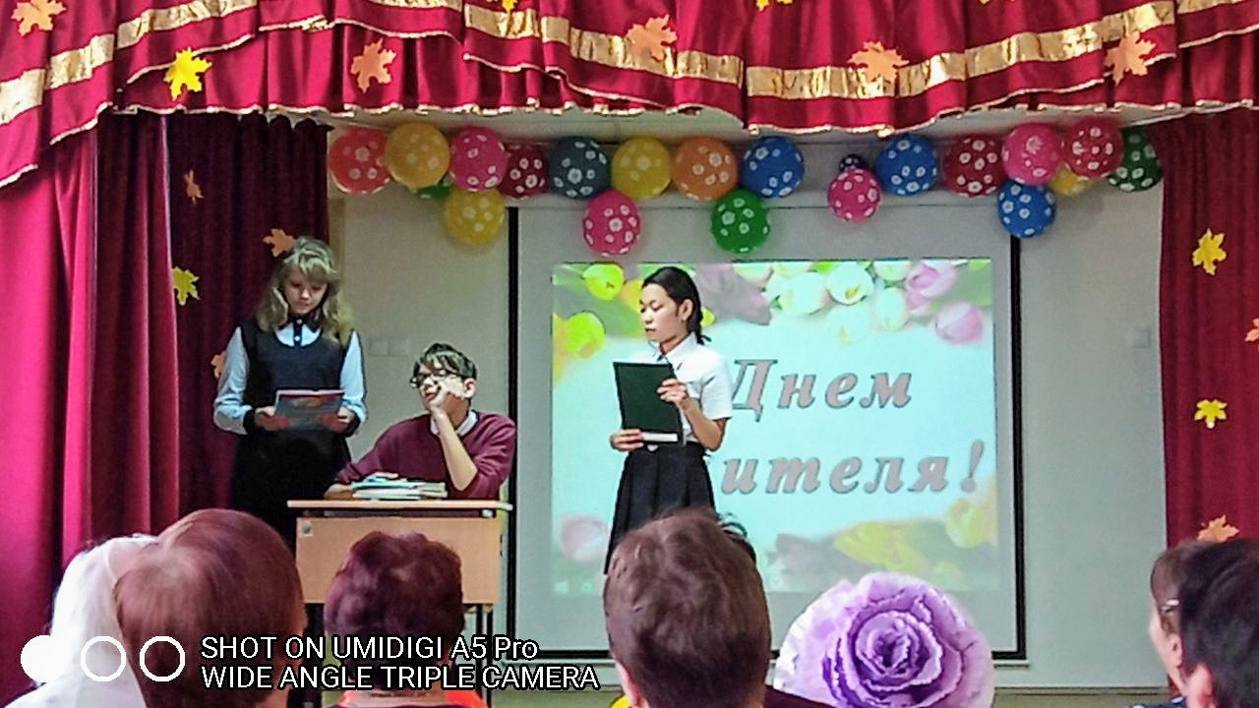 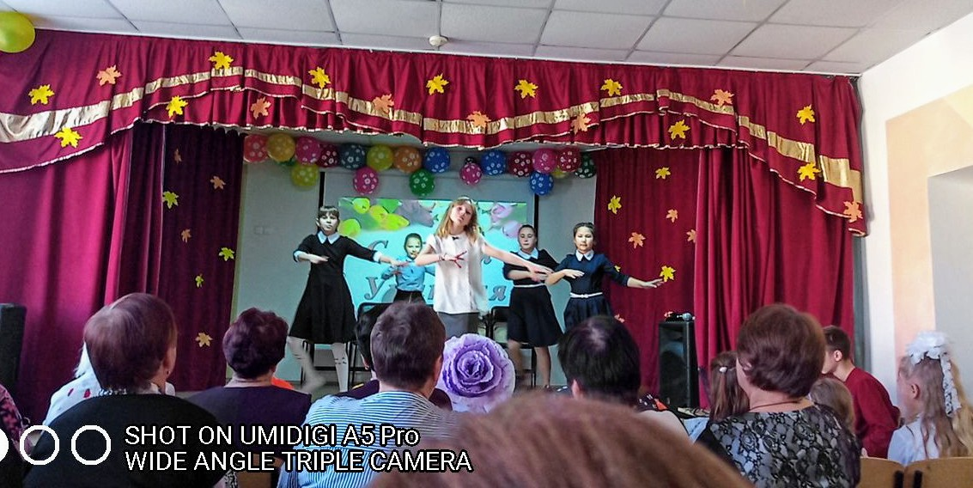

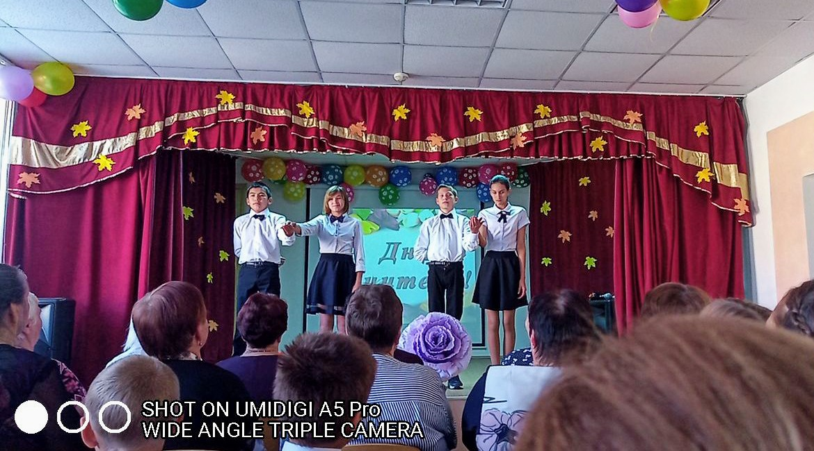 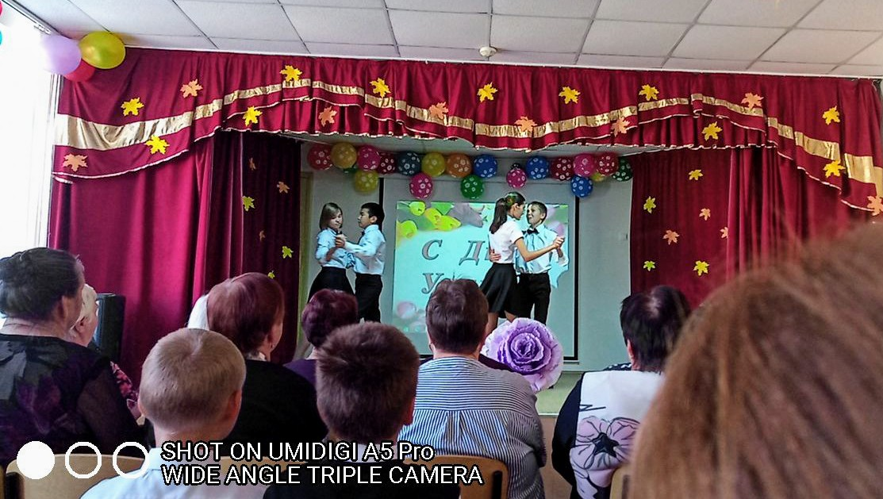

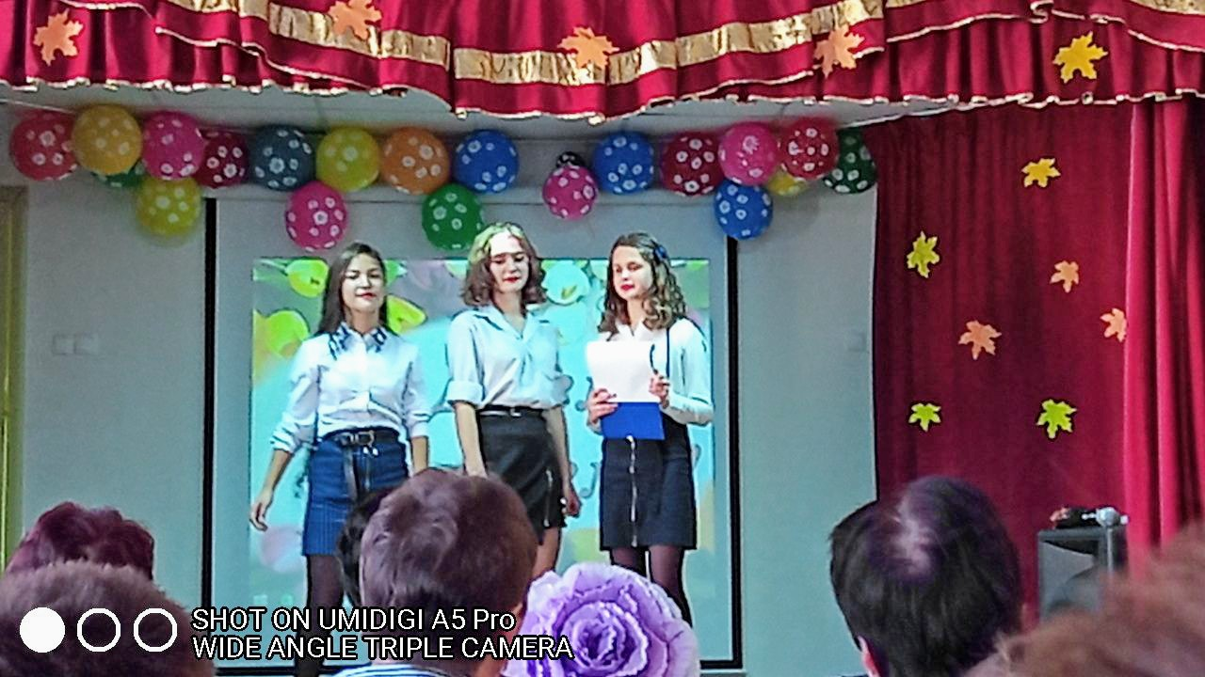 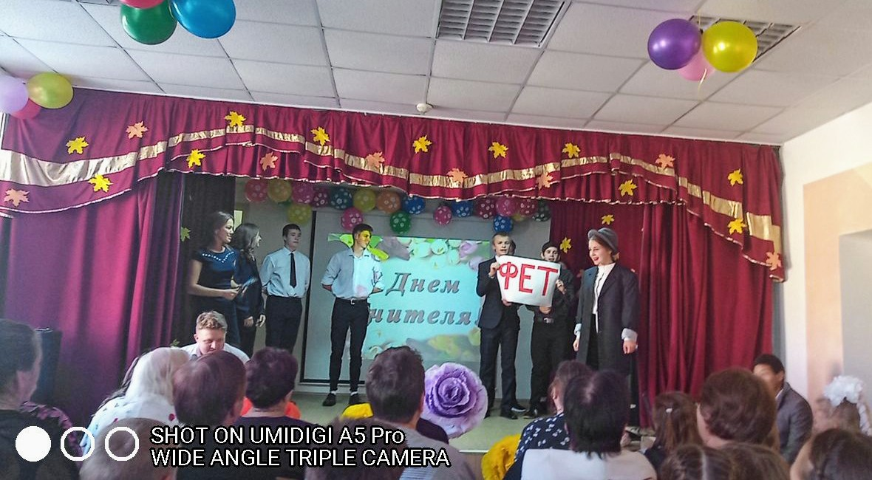

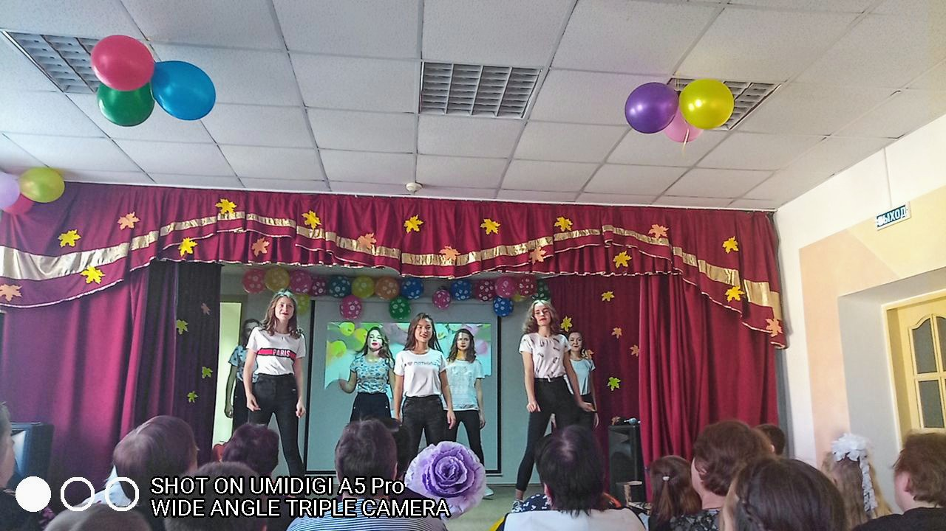

В конце праздничного концерта было сделано памятное фото с учителями – ветеранами.

